Trường Đại Học Thủy Lợi

KHOA CÔNG NGHỆ THÔNG TIN



BÀI TẬP LỚN

ĐỀ TÀI:

THIẾT KẾ WEBSITE TUOITRE.VN

Môn học: CÔNG NGHỆ WEB VÀ HỆ THÔNG THÔNG TIN

Giảng viên: Kiều Tuấn Dũng

Sinh viên thực hiện

NguyễnThị Quế 56TH2

NguyễnThị Vân Anh 56TH2

Hà Nội, tháng 05 năm 2017

Mục lục

Contents

CHƯƠNG I: GIỚI THIỆU ĐỀ TÀI 3

1. Tổng quan 3

2. Các công nghệ sử dụng trong đề tài 3

3. Tài liệu tham khảo 3

CHƯƠNG II: PHÂN TÍCH CHỨC NĂNG HỆ THỐNG 4

1. Mô hình dữ liệu quan hệ 4

2. Danh sách các bảng 4

CHƯƠNG III: THIẾT KẾ GIAO DIỆN 5

1. Trang chủ - Giao diện người dùng( version 1) 5

CHƯƠNG IV: KẾT LUẬN 6

1. Kết quả đặt được 6

2. Hướng phát triển của đề tài 6

# CHƯƠNG I: GIỚI THIỆU ĐỀ TÀI

1. Tổng quan

Tuổi trẻ là cơ quan ngôn luận của Đoàn thanh niên Cộng sản Hồ Chí Minh và đã phát triển thành một tổ hợp truyền thông đa phương tiện. Báo điện tử Tuổi Trẻ Online là một trong số 5 ấn bản: nhật báo Tuổi Trẻ, tuần báo Tuổi Trẻ Cuối Tuần, bán nguyệt san Tuổi Trẻ Cười, báo điện tử Online và báo điện tử tiếng Anh Tuoi Tre News.

Tuoitre.vn là trang báo tin tức tổng hợp, cung cấp những tin tức về mọi lĩnh vực từ chính trị - xã hôi, giáo dục, văn hóa – giải trí, pháp luật, thể thao, kinh tế, du lịch,… ở cả trong nước và quốc tế, và tin tức sẽ được cập nhật liên tục 24h hằng ngày.

1. Các công nghệ sử dụng trong đề tài

* Phần mềm sublime text 3.
* Phần mềm xampp-7.1.1-0
* Ngôn ngữ lập trình html, css,…

1. Tài liệu tham khảo

# CHƯƠNG II: PHÂN TÍCH CHỨC NĂNG HỆ THỐNG

1. Mô hình dữ liệu quan hệ

**DanhMucBaiVie**t(MaDanhMuc, TenDanhMuc, SoThuTuDAnhMuc)

**BaiViet**(MaBaiViet, TenBaiViet, Anh, TomTat, NoiDung, TacGia, DanhMuc)

**TacGia**(MaTacGia, TenTacGia, TaiKhoan, MatKhau)

1. Danh sách các bảng

**DanhMucBaiVie**t(MaDanhMuc, TenDanhMuc)

|  |  |  |  |  |  |
| --- | --- | --- | --- | --- | --- |
| STT | Thuộc tính | Kiểu | Độ dài | Ý nghĩa | Mô tả |
| 1 | MaDanhMuc | Int |  | Khóa chính | Mã danh mục |
| 2 | TenDanhMuc | Varchar | 255 |  | Tên danh mục |
| 3 | SoThuTuDanhMuc | int |  |  | Số thứ tự danh mục |

**BaiViet**(MaBaiViet, TenBaiViet, Anh, TomTat, NoiDung, TacGia, TenDanhMuc)

|  |  |  |  |  |  |
| --- | --- | --- | --- | --- | --- |
| STT | Thuộc tính | Kiểu | Độ dài | Ý nghĩa | Mô tả |
| 1 | MaBaiViet | Int |  | Khóa chính | Mã bài viết |
| 2 | TenBaiViet | Varchar | 255 |  | Tên bài viết |
| 3 | Anh | Varchar | 255 |  | Ảnh |
| 4 | TomTat | Varchar | 255 |  | Tóm tắt |
| 5 | NoiDung | Text |  |  | Nội dung |
| 6 | TacGia | Datetime |  |  | Tác giả |
| 7 | TenDanhMuc | int |  | Khóa ngoại | Tên Danh mục |

**TacGia**(MaTacGia, TenTacGia, TaiKhoan, MatKhau)

|  |  |  |  |  |  |
| --- | --- | --- | --- | --- | --- |
| STT | Thuộc tính | Kiểu | Độ dài | Ý nghĩa | Mô tả |
| 1 | MaTacGia | Int |  | Khóa chính | Mã tác giả |
| 2 | TenTacGia | Int |  |  | Tên tác giả |
| 3 | TaiKhoan | Varchar | 255 |  | Tài khoản |
| 4 | MatKhau | Varchar | 255 |  | Mật khẩu |

# CHƯƠNG III: THIẾT KẾ GIAO DIỆN

1. Trang chủ - Giao diện người dùng( version 1)

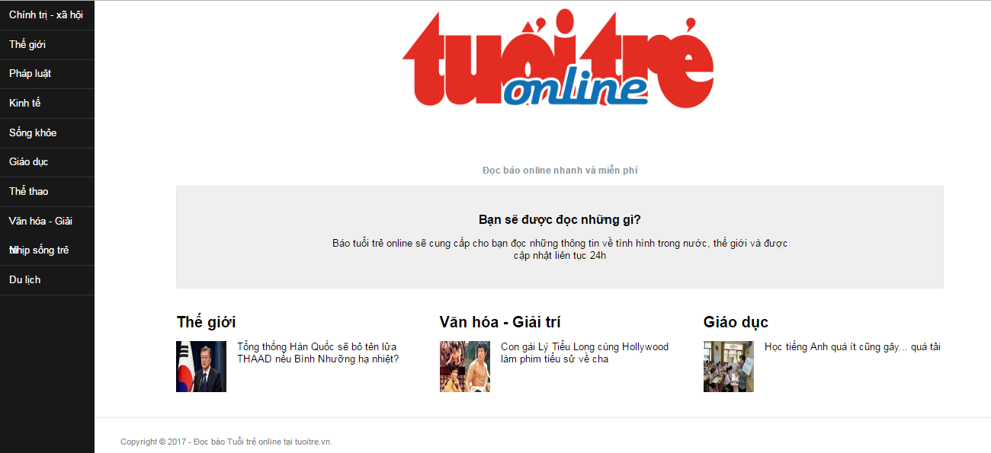

# CHƯƠNG IV: KẾT LUẬN

1. Kết quả đặt được
2. Hướng phát triển của đề tài